Adı-Soyadı :
Sınıfı :
Numarası :

2009-2010 EĞİTİM-ÖĞRETİM YILI SÖĞÜTLÜ İLKÖĞRETİM OKULU FEN VE TEKNOLOJİ DERSİ 6/B-C SINIFLARI 1.DÖNEM 1.DEĞERLENDİRME SORULARIDIR.

A BÖLÜMÜ

1)Aşağıda hayvan hücresi şekli görülmektedir.
a) Solda yazılı hücre kısımlarını şekildeki kutulara yazınız.
b) Bunlardan hayvan hücresinde bulunmayanları alttaki kutulara yazınız.
(6 puan)
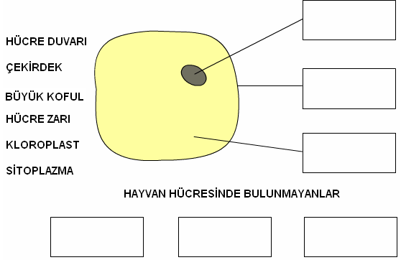

2)Aşağıdaki kavram haritasında boş bırakılan yerlere yazılması gerekenleri numaralı kutuların içine yazınız (6 puan)

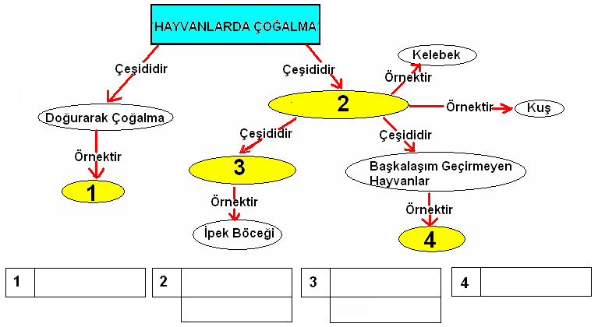

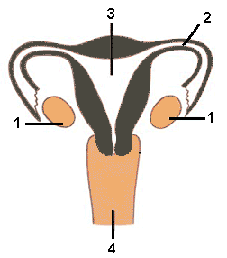
3)a)Şekildeki dişi üreme organlarını yazınız.(4 puan)

b)Kaç numaralı kısımda döllenme gerçekleşir?(3 puan)

c)Embriyonun tutunup geliştiği yer neresidir? ?(3 puan)

4)Sistem/Organ/Doku/Hücre/ Canlı

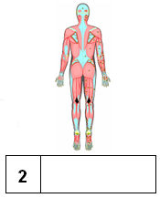
a) Yukarıdaki kavramları aşağıdaki uygun olan şekillerin altına yazınız. (5 puan)

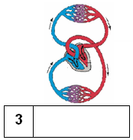
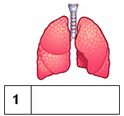
Sperm ve yu-murtanın birleşmesiyle zigot oluşur.

zan

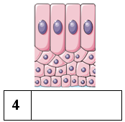
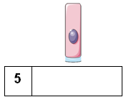

b) Numaraları, canlıyı oluşturacak şekilde sıralayınız. (5 puan)

Sıralama:

5) Aşağıda görevleri verilen organel ve hücre kısımlarının adlarını yazın. (7 puan)

……………………………………………………………………………………………………………………………….

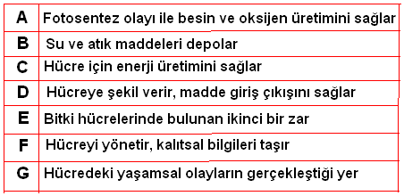

B BÖLÜMÜ

Boş bırakılan yerleri uygun sözcüklerle tamamlayın.(16 puan)

- Canlıların temel yapı birimlerine………..…………………adı verilir.
- Erkek üreme hücresi olan sperm ……………………. üretilir ve sperm kanalı İle ………………………… iletilir.
- Sentrozom bulunan bir hücre …………………hücresidir ve kendi besinini kendi …………………………….
- ………………………… dönemi, fiziksel ve ruhsal değişimlerin en fazla yaşandığı gelişim dönemidir.
- Kelebek, kurbağa,arı gibi hayvanlar …………………....................................geçirirler.
- Zigotun bölünüp çoğalmasıyla oluşan yapıya ......................... denir.
- Hücrede oluşturulan salgı maddelerini …………………………. paketler.
- Hücre içi madde iletimini …………………………………
organeli yapar.
- …………………. hücresi bol stoplazmalı ve hareketsiz iken …………….. hücresi küçük,hareketli ve az stoplazmalıdır.
- …………………. organeli olmayan bir hayvan hücresi bölünüp çoğalamaz.
- İnsanın üreme döngüsünde yumurta ve sperm birleşip ……………….. oluşturur ve bu olaya…………………..denir.
- Birlikte çalışan dokuların bir araya gelmesinden oluşan yapıya …………………denir.

C BÖLÜMÜ

Aşağıdaki çoktan seçmeli soruların cevaplarını üzerlerinde işaretleyin.(45 puan)

1)
Hücre Çeşidi | Hücrenin kısımları
Hücre Çeşidi | Kloroplast | Mitokondri | Hücre Duvarı
X | Yok | Çok | Yok
Y | Var | Var | Var
Z | Yok | Az | Yok

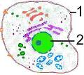
6. sınıf öğrencisi Halil X,Y,Z hücrelerini inceleyerek yukarıdaki tabloyu hazırlamıştır. Hazırladığı bu tabloda X,Y,Z hücrelerinin verilen özelliklerine göre aşağıdaki hangi yorumu yapamaz.
A) X Hayvan hücresi olabilir.
B) Y Bitki hücresi olabilir
C) Z Enerji ihtiyacı çok bir hücre olabilir
D) X Enerji ihtiyacı çok bir hücre olabilir
2)
Yukarıdaki grafikte 0 – 20 yaş arasındaki kız ve erkeklerin yaşlarına göre ortalama boy uzunlukları verilmiştir. Buna göre aşağıdaki yorumlardan hangisi yapılamaz?

A) 5 – 7 yaş grubunda kızlar erkeklerden daha kısadır.
B) 11 – 15 yaş grubunda kızlar erkeklerden daha uzundur.
C) 16 – 20 yaş grubunda erkekler kızlardan uzundur.
D) 8 – 10 yaş grubundaki kız ve erkek sayısı eşittir.

3)
Mitokondri | Enerji üretmek
Lizozom | Protein sentezi yapmak
Koful | Atık ve zararlı maddeleri depolamak
Ribozom | Hücrede sindirim yapmak

Yukarıdaki tabloda çeşitli organeller ve görevleri verilmiştir.
Tabloyla ilgili olarak aşağıdakilerden hangisi doğrudur?

A) Lizozom ve ribozom organellerinin görevleri yer değiştirilirse tablo doğru olur.
B) Tablonun doğru olabilmesi için mitokondrinin görevi yerine besin ve oksijen üretmek yazılmalıdır.
C) Tabloda verilen bilgiler doğrudur.
D) Koful ve ribozom organelleri yer değiştirilirse tablo doğru olur.

4) Aşağıdaki canlılardan hangisinde döllenme olayı ana canlı vücudunda gerçekleşmez?

A) Balık B) Yılan
C) Kartal D) İnek

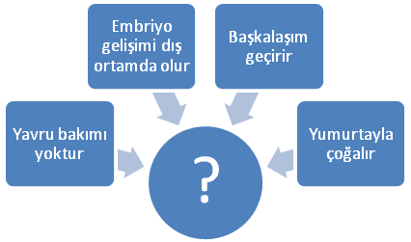
5) Yukarıda bir canlı çeşidinin üremesi, büyümesi ve gelişmesi şematize edilmiştir.
Reyhan, soru işareti ile gösterilen kısma aşağıdakilerden hangisini yazarsa şema doğru olarak tamamlanmış olur?
A) Kuş B) Yılan C) Köpek D) Kurbağa

6)

Öğretmen: Şekildeki hücrede verilen 1 ve 2 numaralı bölümlerin isim ve görevlerini söyler misin?
Öğrenci: 1 numaralı bölüm hücre zarıdır, hücreyi yönetir. 2 numaralı bölüm çekirdektir, hücreye madde giriş çıkışını kontrol eder.
Bu açıklama göre öğrenci ile ilgili olarak aşağıdakilerden hangisi söylenebilir?
- Hücrenin bölümlerinin ismini bilmiyor.
- Hücrenin bölümlerinin görevlerini biliyor.
- Hücrenin bölümlerinin ismini biliyor ama görevlerini
karıştırıyor.
- Hücrenin bölümlerinin ismini ve görevlerini biliyor

7) Hücreyi bir fabrikaya benzettiğimizde mitokondri organelinin görevi fabrikada aşağıda verilen yapı ve görev birimlerinden hangisine benzerlik gösterir?
A) İşlerin düzenli olarak yürütülmesi ve farklı birimlerin uyumlu çalışmasını sağlayan yönetim bölümü
B) Fabrikaya hammadde girişini ve ürünlerin çıkarılmasını sağlayan kapılar
C) Fabrikadaki makinelerin çalışabilmesi için doğalgaz ,petrol, kömür gibi kaynakların kullanılması ile enerji elde edilen kazan dairesi
D) Fabrikadaki üretim işlemi sırasında oluşan zehirli atıkların toplandığı birimler
8)

Numaralı tabloda verilen ergenlik dönemi değişimlerinden hangileri bedensel gelişimle ilgilidir?
A) 1-6-7 B) 2-5-9 C) 3-4-8 D) 2-6-9

9)Bitkinin eşeyli üremesini sağlayan kısmı aşağıdakilerden hangisidir?
A)Yaprak B)Çiçek C)Kök D)Gövde

Başarılar dilerim.
Aynur ÖZTEN(Fen ve Teknoloji Öğretmeni)

